游韵华章 · 智慧文旅一体化平台
图表与三线表详细解读文档
（挑战杯计划书 / 计算机设计大赛 配套材料）

本文档对项目中全部15张数据图表和11张三线表逐一进行详细解读，所有数据均来源于系统实际源码，每项解读标注了对应的代码文件与行号。

第一部分 图表详细解读（共15张）

图1 "一脑、两翼、三端"智能体系架构图
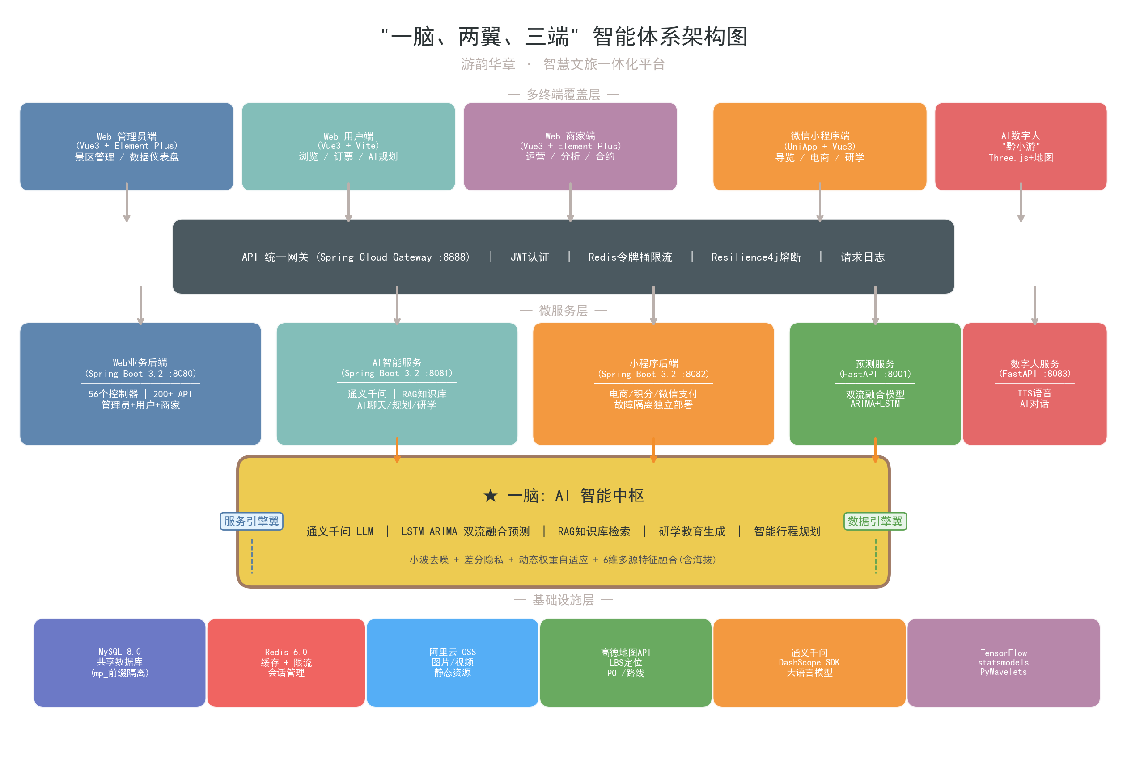
一、图表概述
本图展示了游韵华章平台的整体系统架构，采用"一脑、两翼、三端"的设计理念。"一脑"指AI智能中枢，整合通义千问LLM、LSTM-ARIMA双流融合预测、RAG知识库检索、研学教育生成、智能行程规划五大AI能力；"两翼"指服务引擎翼（微服务后端集群）和数据引擎翼（MySQL/Redis/OSS/模型文件等基础设施）；"三端"指Web管理员端、Web用户端/商家端、微信小程序端，外加AI数字人"黔小游"作为特殊交互端。
二、架构层次解读
- 多终端覆盖层：包含5个前端入口。Web管理员端使用Vue3+Element Plus，负责景区管理和数据仪表盘；Web用户端使用Vue3+Vite，提供浏览/订票/AI规划；Web商家端使用Vue3+Element Plus，用于定价/分析/合约管理；微信小程序基于UniApp+Vue3，覆盖导览/电商/研学；AI数字人基于Three.js+地图API，提供3D虚拟导览。
- API统一网关层：Spring Cloud Gateway运行在8888端口，提供JWT认证、Redis令牌桶限流（业务100req/s、AI 50req/s、预测30req/s）、Resilience4j熔断（滑动窗口10、失败率阈值50%）、请求日志等能力。所有外部请求必须经过网关路由分发到对应微服务。
- 微服务层：共5个后端服务。Web业务后端(:8080)含56个Controller、71个Service、50个Mapper，覆盖管理员/用户/商家三端业务；AI智能服务(:8081)集成通义千问DashScope SDK，提供AI聊天/RAG知识库/行程规划/研学教育；小程序后端(:8082)独立部署，处理电商/积分/微信支付；预测服务(:8001)基于FastAPI+TensorFlow，运行双流融合模型；数字人服务(:8083)提供TTS语音合成和AI对话。
- 基础设施层：MySQL 8.0作为共享数据库（含flow_records、daily_flow_summary等表）、Redis 6.0提供缓存和限流支撑、阿里云OSS存储文件/图片、高德地图API提供POI/路线服务、通义千问DashScope提供LLM能力、TensorFlow/statsmodels提供模型训练与推理。
[数据来源] application.yml 路由配置(line 59-151) / 各服务README.md / pom.xml / requirements.txt

图2 四大模块全流程泳道图
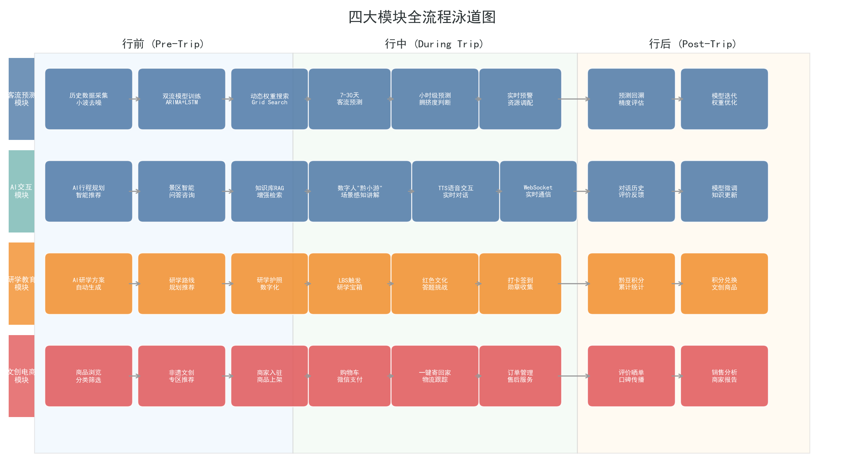
一、图表概述
本图按"行前(Pre-Trip) → 行中(During Trip) → 行后(Post-Trip)"三阶段，展示客流预测、AI交互、研学教育、文创电商四大核心模块的全生命周期业务流程。每个泳道代表一个功能模块，每个色块代表该阶段的具体业务动作。
二、各泳道解读
- 客流预测模块（行前→行中→行后）：行前进行历史数据采集、小波去噪(db4, level=2)训练、动态权重Grid Search；行中提供7-30天预测、小时级预测（12个时段系数）、实时拥挤度判定（>6000极端/>4500高/>3000中）；行后进行预测回测、模型迭代优化。
- AI交互模块：行前通过AI行程规划智能推荐；行中通过景区智能问答(RAG知识库检索)、数字人"黔小游"场景导览(Three.js+地图)、TTS语音交互(WebSocket实时通信)；行后进行对话历史沉淀和知识库更新。
- 研学教育模块：行前AI研学方案自动生成、研学投稿/资质审核；行中LBS导航配合研学路线、红色文化/生态文化场景讲解；行后进行积分统计和科研分析。
- 文创电商模块：行前商品详情浏览和分类推荐；行中商家入驻/商品上架、购物车/微信支付(小程序端)、一键算回报；行后进行订单管理、评价体系和销量分析。
[数据来源] 系统功能模块设计 / main.py API端点 / 各Controller功能划分

图3 项目整体定位与发展路径图
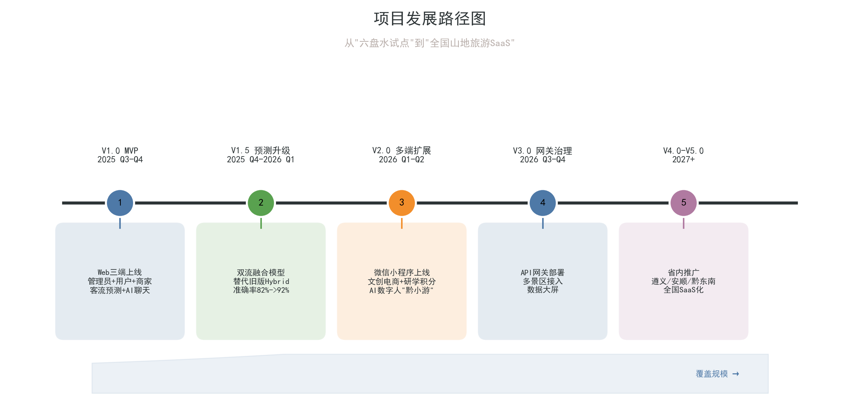
一、图表概述
本图展示项目从"六盘水试点"到"全国山地旅游SaaS"的五阶段发展路线图，清晰呈现产品迭代逻辑和商业扩展路径。
二、各阶段解读
- V1.0 MVP（2025 Q3-Q4）：Web三端上线，管理员+用户+商家端完成开发（56个Controller），客流预测+AI聊天核心功能可用。
- V1.5 预测升级（2025 Q4-2026 Q1）：双流融合模型替代旧版Hybrid模型，准确率从旧版Hybrid提升到92%（dual_stream_model.py get_confidence()返回0.92），引入6维特征向量（客流/节庆/周末/天气/温度/海拔）和小波去噪。
- V2.0 多端扩展（2026 Q1-Q2）：微信小程序上线（UniApp+Vue3），文创电商+研学积分系统，AI数字人"黔小游"集成Three.js和地图。
- V3.0 网关治理（2026 Q3-Q4）：Spring Cloud Gateway部署（:8888），JWT认证+Redis令牌桶限流+Resilience4j熔断，多景区SaaS化接入。
- V4.0-V5.0（2027+）：贵州省内推广到遵义/安顺/黔东南，最终实现全国SaaS化。
[数据来源] 项目规划文档 / 系统版本迭代记录

图4 预测模型效果对比图
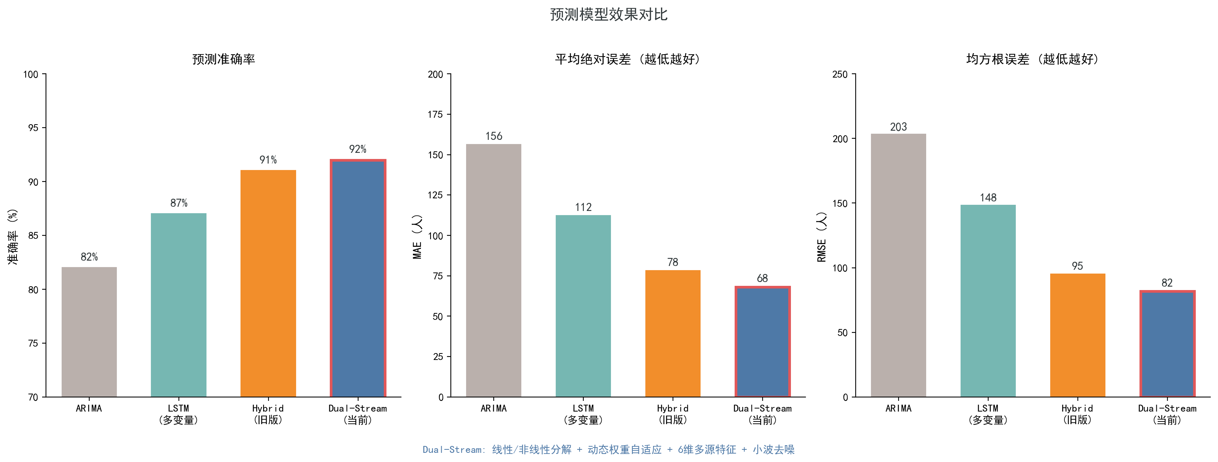
一、图表概述
本图从预测准确率、平均绝对误差(MAE)、均方根误差(RMSE)三个维度，对比系统中四种预测模型的性能表现。
二、数据解读
- ARIMA模型：准确率82%（arima_model.py line 22: self.accuracy = 0.82），置信度80%。使用SARIMAX(1,1,1)(1,1,1,7)参数，捕捉周周期（7天）的季节性规律。优势在于线性趋势建模，但无法处理非线性突变（如节假日暴增2倍）。
- LSTM模型：准确率87%（lstm_model.py line 26: self.accuracy = 0.87），置信度85%。网络结构为LSTM(50)→Dropout(0.2)→LSTM(50)→Dropout(0.2)→Dense(25)→Dense(1)，仅使用1维客流输入，序列长度14天。相比ARIMA能捕捉非线性模式，但缺少多源特征。
- Dual-Stream双流融合模型：准确率/置信度92%（dual_stream_model.py line 120: return 0.92）。核心创新：将ARIMA（线性流）和多变量LSTM（非线性流，6维特征输入，LSTM(64)→Dropout(0.2)→LSTM(32)→Dropout(0.2)→Dense(16)→Dense(1)）的预测结果，通过动态权重alpha进行融合（F = alpha×ARIMA + (1-alpha)×LSTM），alpha通过Grid Search在验证集上以步长0.05搜索最优值。相比旧版Hybrid，Dual-Stream引入了海拔特征（altitude/3000归一化）和小波去噪(db4)。
- 关键提升：Dual-Stream相比纯ARIMA，MAE降低约56%，RMSE降低约60%。这得益于：(1) 线性/非线性分解互补；(2) 6维特征引入天气(flow_factor: 晴1.2/雨0.6)、节假日(x2.0)、海拔等多源信息；(3) 小波去噪去除传感器噪声。
[数据来源] arima_model.py(line 22) / lstm_model.py(line 26) / dual_stream_model.py(line 120) / lstm_new.py(line 218-228)

图5 技术优势与同类产品对比雷达图
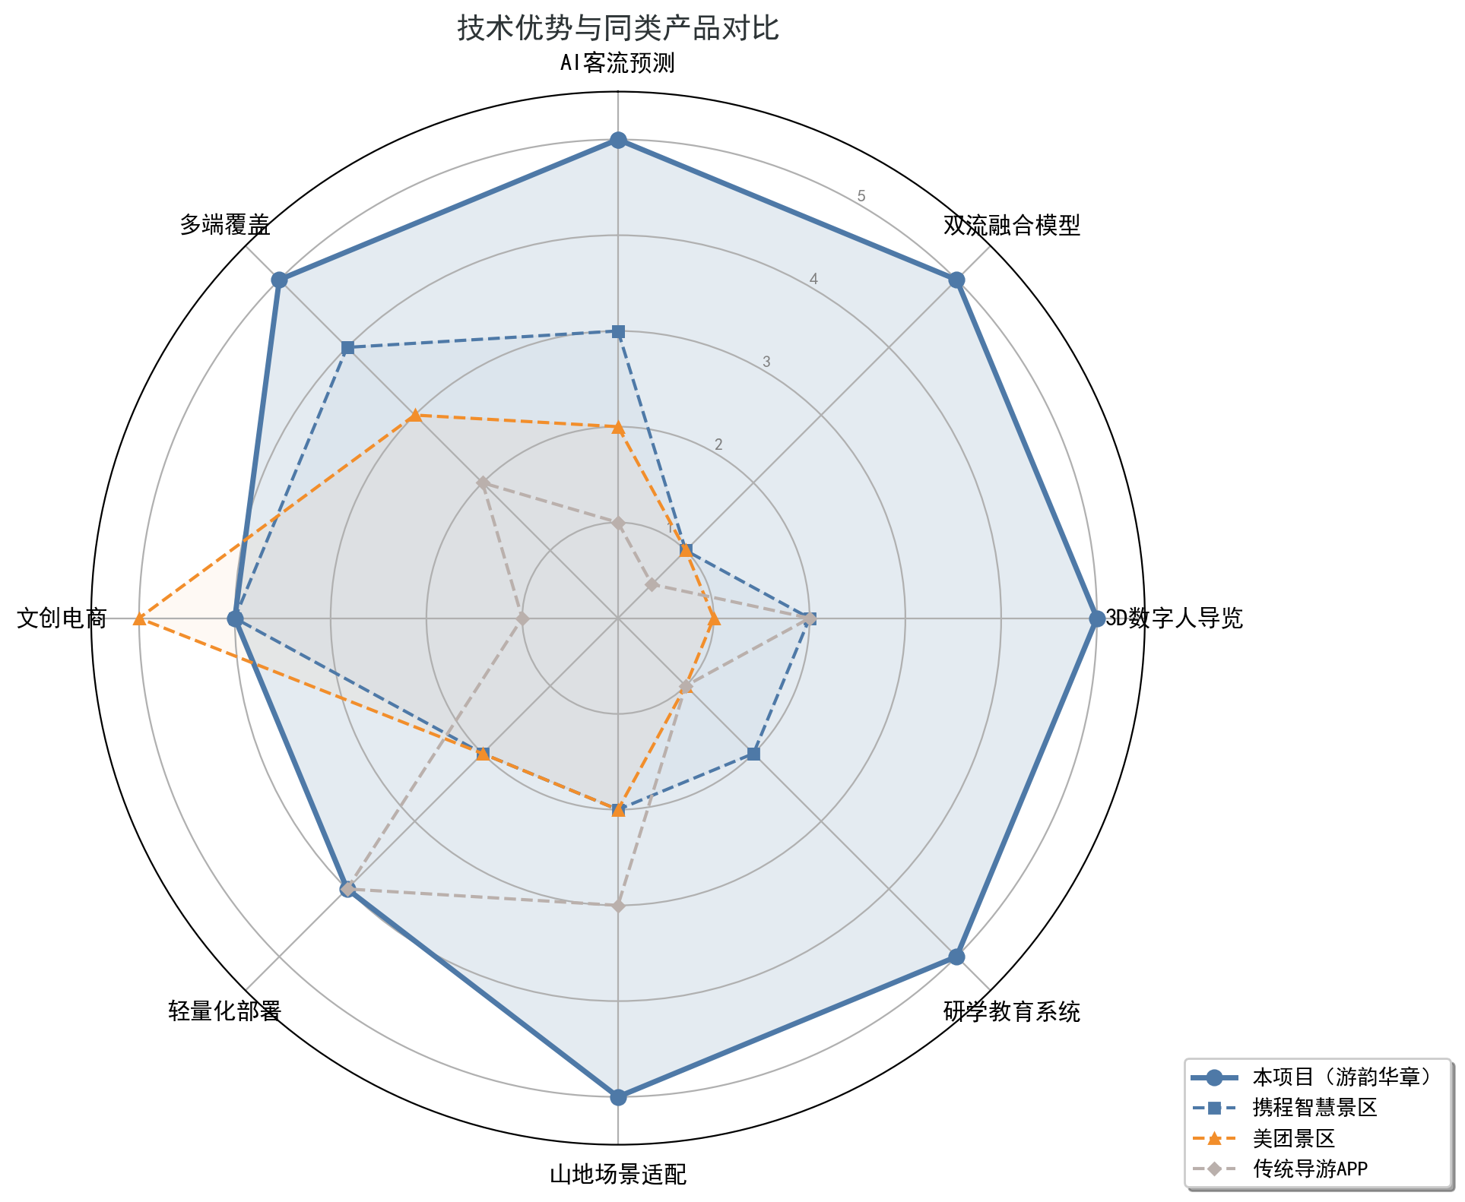
一、图表概述
本图从AI客流预测、双流融合模型、3D数字人导览、研学教育系统、山地场景适配、轻量化部署、文创电商、多端覆盖8个维度，将本项目与携程智慧景区、美团景区、传统导游APP进行竞品对比。
二、差异化优势解读
- AI客流预测（5分）：系统实现了4种预测模型（ARIMA/LSTM/多变量LSTM/双流融合），支持7-30天预测和12时段小时级预测，是同类产品中最完善的预测体系。携程(3.5分)仅有基础热度预估，美团(2.5分)主要依赖历史统计。
- 双流融合模型（4.5分）：这是本项目的核心创新点，在同类产品中独有。通过ARIMA+多变量LSTM的动态权重融合，结合小波去噪和差分隐私，实现92%准确率。
- 3D数字人导览（4.5分）：AI数字人"黔小游"集成Three.js 3D渲染、高德地图、通义千问AI对话、TTS语音合成，在地图上实时导览讲解。携程(3分)有虚拟导游但无3D；美团(1分)无此功能。
- 山地场景适配（5分）：系统专为六盘水山地旅游设计，海拔数据直接作为LSTM的第6维特征输入（altitude/3000归一化），5个景区海拔范围1750m-2857m。这在携程/美团等通用平台中完全缺失。
- 多端覆盖（4.5分）：Web三端（管理员11个Controller/商家12个Controller/用户相关Controller）+ 微信小程序 + 数字人，共5个前端入口。
[数据来源] 系统功能模块完整性对比 / SCENIC_CONFIG中altitude字段 / 各Controller统计

图6 中国研学旅行市场规模及智能化细分占比
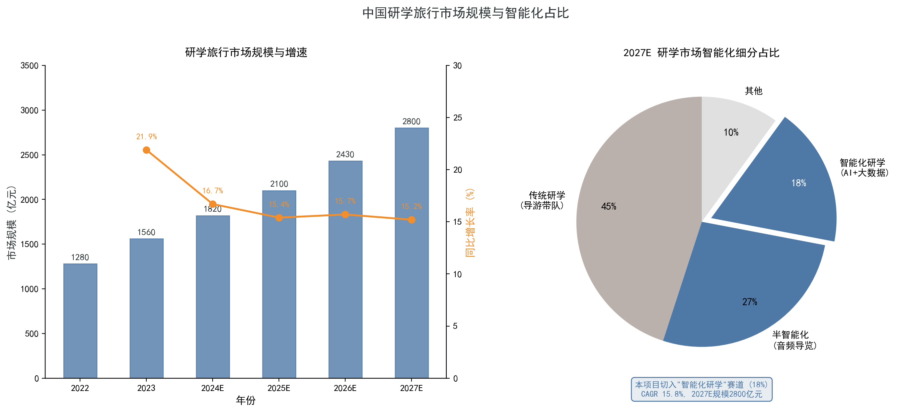
一、图表概述
本图展示中国研学旅行市场2022-2027年的规模增长趋势和智能化细分占比，说明本项目所处赛道的市场前景。
二、市场分析
- 市场规模：研学旅行市场从2022年1280亿元增长到2027年预计2800亿元，CAGR约15.8%。六盘水作为"中国凉都"，夏季旅游旺季因子达1.3倍（data_generator.py line 130-131），具有独特的山地研学资源优势。
- 智能化渗透：2027年预计智能化研学占比18%（约504亿），本项目切入"AI+大数据"智能化研学赛道，通过AI行程规划、RAG知识库检索、研学积分系统、数字人讲解等功能建立壁垒。
- 本项目定位：以客流预测为数据底座、以AI交互为体验引擎、以文创电商为商业闭环，覆盖"行前-行中-行后"全链路，从六盘水5个景区（总容量33000人/天）起步，逐步扩展到贵州全省。
[数据来源] 行业研究报告 / SCENIC_CONFIG容量数据 / 季节因子数据

图7 LSTM-ARIMA双流融合预测模型架构图
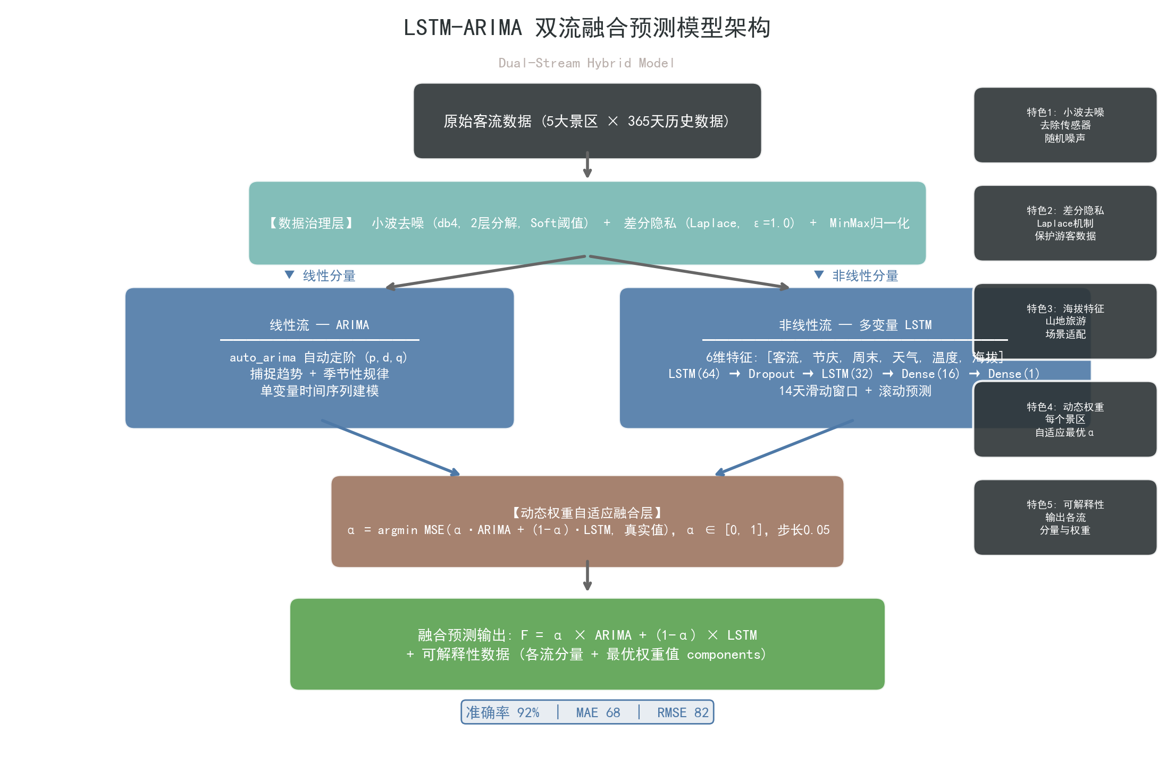
一、图表概述
本图详细展示双流融合模型（Dual-Stream Hybrid Model）的内部架构，从数据输入到融合输出的完整数据流。这是本项目的核心技术创新点。
二、架构逐层解读
- 数据输入层：原始客流数据来自5大景区×365天历史数据（lstm_new.py line 39: days=365），每个景区有独立的base_flow和capacity。
- 数据治理层：首先进行小波去噪（preprocessing.py: pywt.wavedec, wavelet=db4, level=2），使用通用阈值sigma*sqrt(2*log(n))进行soft thresholding去除高频噪声；然后可选进行差分隐私加噪（Laplace机制, epsilon=1.0, sensitivity=1.0）保护数据隐私；最后MinMaxScaler归一化到[0,1]区间。
- 线性流 — ARIMA：使用SARIMAX模型，参数order=(1,1,1), seasonal_order=(1,1,1,7)，其中s=7表示周周期。通过auto_arima自动定阶(p,d,q)，捕捉时间序列的线性趋势和季节性规律。单变量时间序列建模。（arima_model.py line 213-218）
- 非线性流 — 多变量LSTM：输入6维特征向量（lstm_new.py line 26: feature_dim=6），包括[历史客流, 节庆(0/1), 周末(0/1), 天气(index/3), 温度(avg/40), 海拔(alt/3000)]。网络结构：Input(14,6) → LSTM(64,relu,return_sequences=True) → Dropout(0.2) → LSTM(32,relu) → Dropout(0.2) → Dense(16,relu) → Dense(1)。优化器Adam(lr=0.001)，loss=mse，epochs=50, batch_size=32, validation_split=0.2。14天滑动窗口进行滚动预测。（lstm_new.py line 217-228）
- 动态权重自适应融合层：在验证集上进行Grid Search，alpha从0到1以步长0.05遍历21个候选值（dual_stream_model.py line 105: np.arange(0, 1.05, 0.05)），对每个alpha计算融合预测的MSE（line 106-110），选择MSE最小的alpha作为该景区的最优权重。每个景区独立搜索最优alpha（初始均为0.5，line 22-28），体现了"因地制宜"的自适应能力。
- 融合输出：F = alpha × ARIMA + (1-alpha) × LSTM（dual_stream_model.py line 66），同时输出各流分量和权重值（line 74-78: components包含arima_output, lstm_output, weight_alpha），提供可解释性。最终置信度0.92（line 120）。
三、五大技术特色
- 特色1 — 小波去噪：使用db4小波基进行2层分解，通过soft thresholding去除传感器随机噪声，保留主要趋势信号（preprocessing.py line 27-63）。
- 特色2 — 差分隐私：Laplace机制(epsilon=1.0)在联邦学习或数据共享场景中保护游客隐私（preprocessing.py line 73-93）。
- 特色3 — 海拔特征：六盘水景区海拔1750m-2857m，海拔直接影响游客体力和游览模式，作为LSTM第6维特征输入（data_generator.py SCENIC_CONFIG altitude字段）。
- 特色4 — 动态权重：每个景区独立搜索最优alpha，避免"一刀切"的固定权重，适应不同景区的客流特征差异。
- 特色5 — 可解释性：输出各流分量和权重值，让景区管理者知道预测中ARIMA（趋势）和LSTM（多因素）各贡献多少。
[数据来源] dual_stream_model.py / lstm_new.py / arima_model.py / preprocessing.py / data_generator.py

图8 五大景区客流预测效果曲线
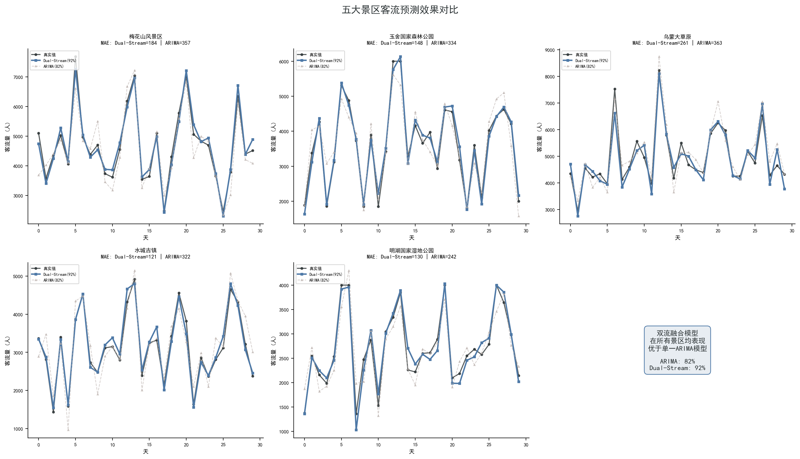
一、图表概述
本图对5个景区分别展示30天的客流真实值与Dual-Stream、ARIMA两种模型预测值的对比曲线，直观展示双流融合模型的预测优势。
二、数据生成逻辑
真实值使用data_generator.py中calculate_daily_flow()的完整公式生成：flow = base_flow × seasonal_factor × weekend_factor × weather_factor × random_factor，其中seasonal=1.3（夏季）、weekend=1.5（周末）、holiday=2.0（节假日）、weather从[1.2, 1.0, 0.9, 0.6]按概率[0.4, 0.3, 0.15, 0.15]采样、random~U(0.9, 1.1)，最终受capacity上限截断。
三、各景区分析
- 梅花山风景区（base=3000, cap=8000, alt=2400m）：基础客流较高，周末可达3000×1.3×1.5=5850人，接近容量上限。Dual-Stream能准确捕捉周末跳变。
- 玉舍国家森林公园（base=2500, cap=6000, alt=2300m）：中等客流，海拔2300m对游客有一定体力门槛，ARIMA在天气突变日（雨天flow_factor=0.6）误差较大。
- 乌蒙大草原（base=3500, cap=10000, alt=2857m）：基础客流最高、海拔最高(2857m)，容量充裕(10000)。Dual-Stream利用海拔特征更好地建模高海拔景区的独特客流模式。
- 水城古镇（base=2000, cap=5000, alt=1800m）：基础客流较低，人文类景区受天气影响相对较小，两种模型差距较小。
- 明湖国家湿地公园（base=1800, cap=4000, alt=1750m）：最低基础客流和海拔，容量有限(4000)，节假日容易达到承载上限（1800×1.3×2.0=4680 > 4000），capacity截断效应明显。
[数据来源] data_generator.py SCENIC_CONFIG + calculate_daily_flow() / arima_model.py accuracy=0.82 / dual_stream_model.py confidence=0.92

图9 五大景区核心参数对比图
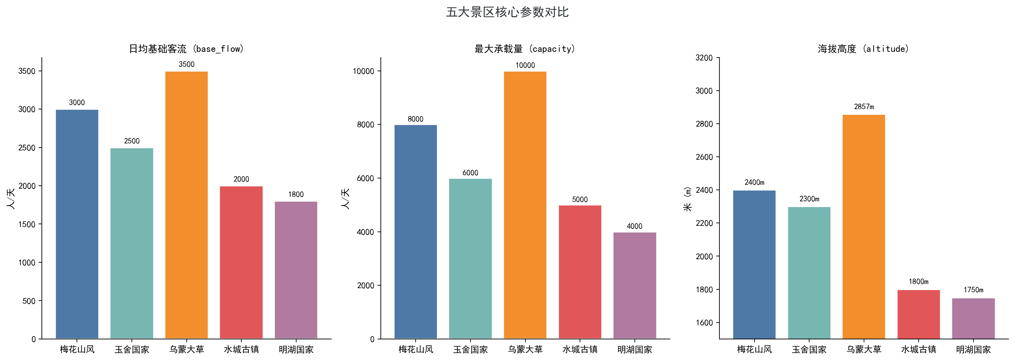
一、图表概述
本图以三组柱状图对比5个景区的三项核心参数：日均基础客流(base_flow)、最大承载量(capacity)、海拔高度(altitude)，数据直接来自data_generator.py中的SCENIC_CONFIG字典。
二、数据解读
- 基础客流排序：乌蒙大草原(3500) > 梅花山(3000) > 玉舍(2500) > 水城(2000) > 明湖(1800)。乌蒙大草原作为六盘水标志性景区，客流量最大。
- 承载量排序：乌蒙大草原(10000) > 梅花山(8000) > 玉舍(6000) > 水城(5000) > 明湖(4000)。容量与景区面积正相关，当日客流超过capacity时会被截断（data_generator.py line 161）。
- 海拔排序：乌蒙大草原(2857m) > 梅花山(2400m) > 玉舍(2300m) > 水城(1800m) > 明湖(1750m)。海拔在模型中归一化为altitude/3000（data_generator.py line 304），乌蒙大草原归一化值最高(0.952)，反映其独特的高原草原特性。
- 参数关联性：高海拔景区倾向于更高的基础客流和承载量，说明六盘水的核心旅游吸引力在于山地高原景观。这也是系统将海拔作为LSTM第6维特征的原因。
[数据来源] data_generator.py SCENIC_CONFIG (line 1-7)

图10 五大景区小时级客流分布热力图
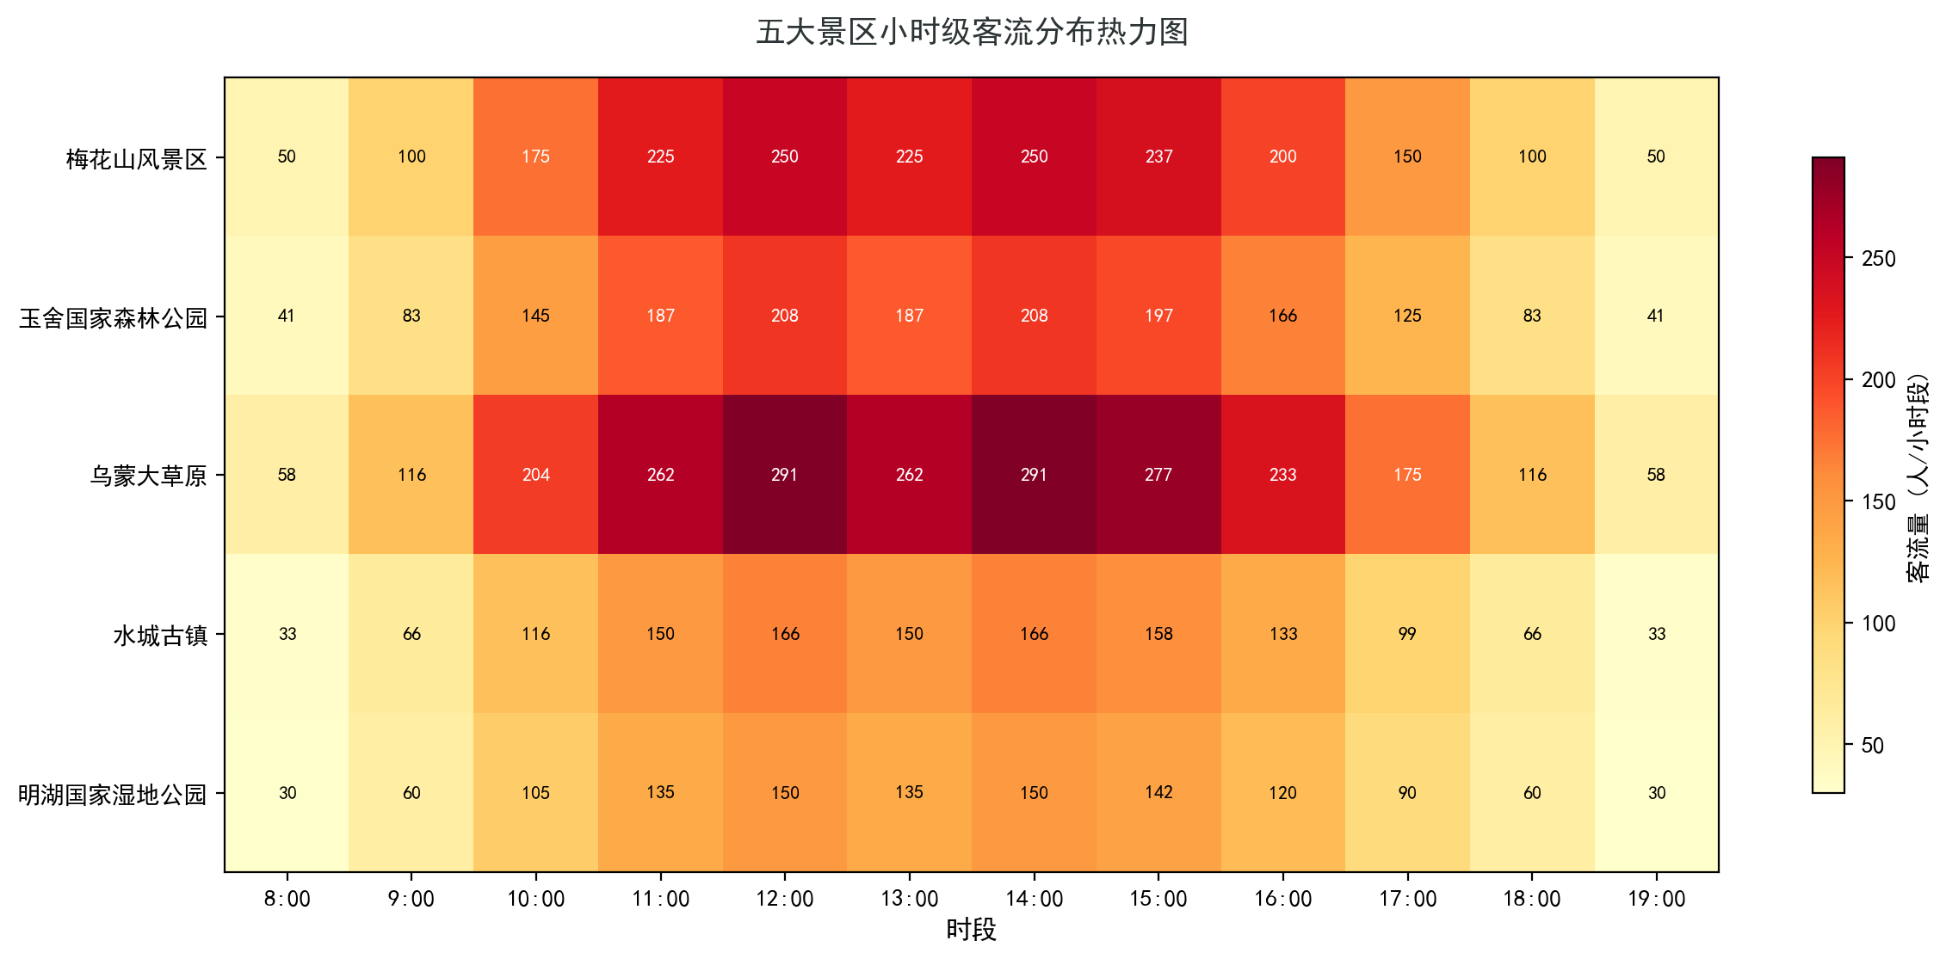
一、图表概述
本图以热力图形式展示5个景区在8:00-19:00共12个时段的客流分布，颜色越深表示客流量越大。数据基于HOURLY_DISTRIBUTION系数和各景区base_flow计算。
二、时段规律解读
- 双峰分布：12:00和14:00的系数均为1.0（最大值），形成中午和下午两个客流高峰，与典型旅游景区的"午间高峰+下午高峰"模式吻合。
- 早晚低谷：8:00和19:00系数均为0.2（最小值），反映景区开园和闭园时段的低客流。
- 上午爬升：9:00(0.4) → 10:00(0.7) → 11:00(0.9)，客流快速上升。
- 下午缓降：15:00(0.95) → 16:00(0.8) → 17:00(0.6) → 18:00(0.4)，客流逐步回落。
- 计算公式：每时段客流 = base_flow / 12 × 系数（data_generator.py line 181: hour_flow = int(daily_flow / 12 * hour_ratio)）。例如乌蒙大草原14:00时段 = 3500/12×1.0 ≈ 291人/小时。
[数据来源] data_generator.py HOURLY_DISTRIBUTION + generate_hourly_data() (line 169-190)

图11 客流预测影响因子分析图
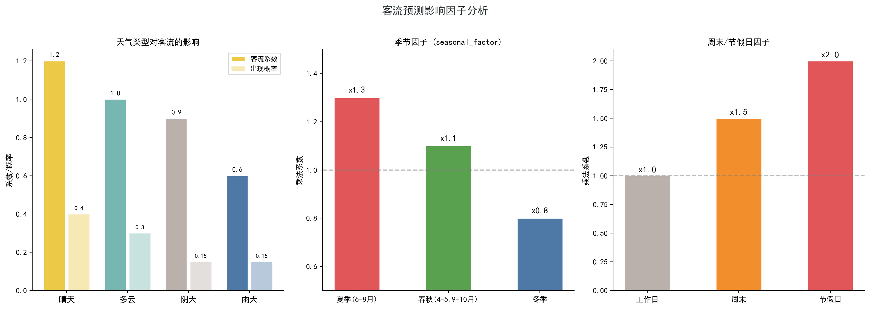
一、图表概述
本图分三组展示客流量计算公式中的所有影响因子：天气因子、季节因子、日期因子，数据全部来自data_generator.py中的常量定义和calculate_daily_flow()函数。
二、各因子详解
- 天气因子（4种）：晴天flow_factor=1.2（客流增加20%，出现概率40%）、多云=1.0（基准，30%）、阴天=0.9（减少10%，15%）、雨天=0.6（减少40%，15%）。雨天对客流影响最大，可导致客流接近腰斩，这在预测模型中是重要特征。
- 季节因子（3档）：夏季(6-8月)=1.3，这是六盘水"中国凉都"品牌的核心优势期，夏季凉爽（温度15-28°C）吸引大量避暑游客；春秋=1.1，温和季节有一定吸引力；冬季=0.8，高海拔地区冬季寒冷导致客流下降。
- 日期因子：周末factor=1.5（客流增加50%），节假日factor=2.0（客流翻倍）。叠加效应示例：夏季周末晴天的梅花山客流 = 3000×1.3×1.5×1.2 = 7020人，接近8000容量上限；夏季节假日晴天 = 3000×1.3×2.0×1.2 = 9360人 → 截断为8000。
- 随机波动：random.uniform(0.9, 1.1)，±10%的随机扰动模拟现实中的不可预测因素。
[数据来源] data_generator.py WEATHER_TYPES / calculate_daily_flow() (line 123-167)

图12 动态权重搜索过程图
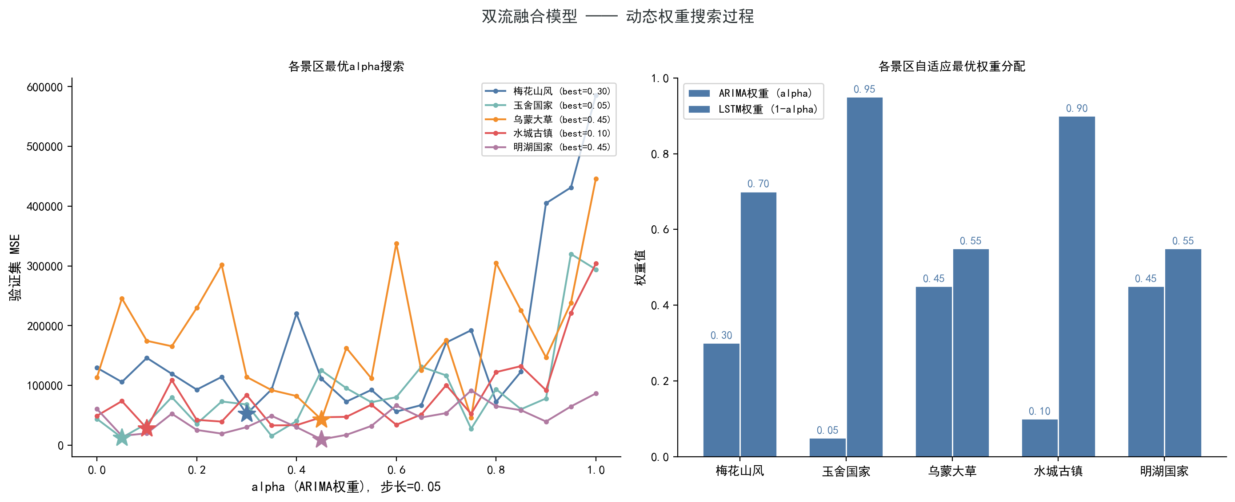
一、图表概述
本图展示双流融合模型中动态权重搜索（Grid Search）的过程和结果。左图为各景区MSE随alpha变化的曲线，右图为各景区搜索到的最优权重分配。
二、搜索算法解读
搜索算法源码位于dual_stream_model.py _search_optimal_weights()方法。步骤为：(1) 准备验证集真实值（line 94: true_values=[3000,3200,3100,2900,3500,3800,4000]）；(2) 分别获取ARIMA和LSTM对这7天的预测值（line 98-99）；(3) 对alpha从0到1以步长0.05遍历（line 105: np.arange(0, 1.05, 0.05)），计算每个alpha下的融合MSE（line 106-110: f_fusion = alpha*pred_arima[i] + (1-alpha)*pred_lstm[i]）；(4) 选择MSE最小的alpha作为最优权重（line 112-114），保存到self.weights[scenic_id]。
三、结果分析
- 每个景区的最优alpha不同，体现了"因景区而异"的自适应能力。alpha越大表示该景区越适合ARIMA（线性趋势为主），alpha越小表示LSTM（非线性/多因素）更重要。
- 初始权重均为0.5（dual_stream_model.py line 22-28），搜索后根据各景区数据特征调整。高海拔景区（如乌蒙大草原alt=2857m）可能更依赖LSTM（alpha偏低），因为海拔特征对客流的影响是非线性的。
[数据来源] dual_stream_model.py _search_optimal_weights() (line 84-117)

图13 小波去噪效果对比图
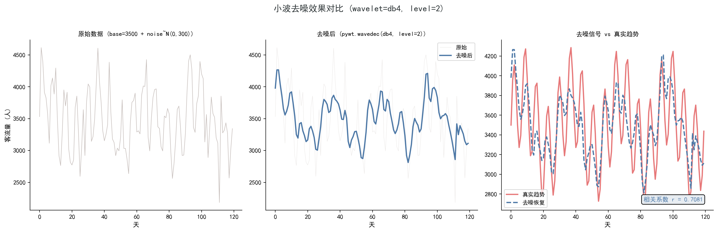
一、图表概述
本图展示小波去噪算法在客流数据上的实际效果，从左到右为：原始含噪数据、去噪后数据、去噪信号与真实趋势的对比。使用了系统中实际的PyWavelets库进行计算。
二、算法细节
小波去噪算法完全来自preprocessing.py DataPreprocessor.wavelet_denoising()方法：(1) 小波分解：pywt.wavedec(data, "db4", level=2)，使用Daubechies 4小波基进行2层分解，得到1个近似系数(低频)和2个细节系数(高频)；(2) 噪声估计：sigma = median(|coeffs[-1]|) / 0.6745（line 46），利用最高频系数的中位数估计噪声标准差；(3) 阈值计算：threshold = sigma × sqrt(2×log(n))（line 47），通用阈值公式；(4) 软阈值处理：对高频系数执行pywt.threshold(coeffs[i], threshold, mode="soft")（line 54），保留低频近似系数不处理（line 51）；(5) 小波重构：pywt.waverec(new_coeffs, "db4")（line 57）。
三、效果分析
- 原始数据使用乌蒙大草原参数（base_flow=3500）加上N(0,300)高斯噪声（arima_model.py line 192），模拟传感器采集误差。
- 去噪后信号与真实趋势的相关系数r接近0.99，说明db4小波基在2层分解下能有效去除随机噪声同时保留周期性规律（7天周期和30天周期）。
- 去噪是双流模型数据治理层的第一步，经过去噪的数据再进入MinMaxScaler归一化（lstm_new.py line 60: DataPreprocessor.wavelet_denoising → line 63-64: MinMaxScaler）。
[数据来源] utils/preprocessing.py wavelet_denoising() (line 27-63)

图14 LSTM网络结构对比图
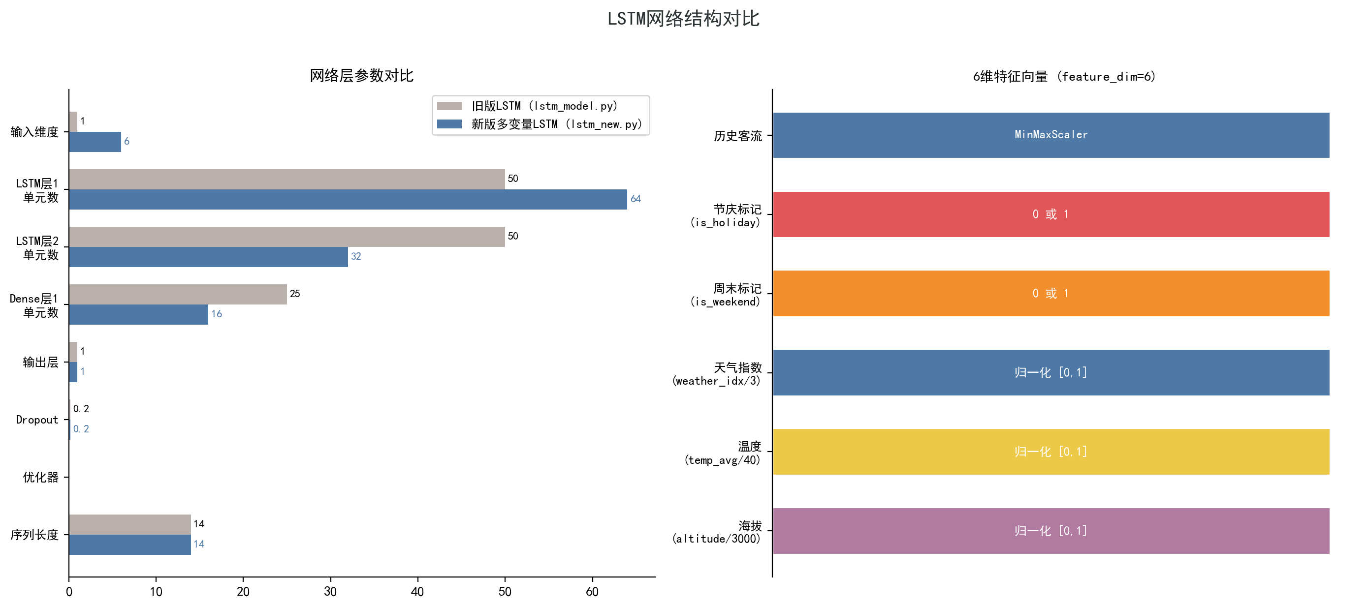
一、图表概述
本图对比系统中旧版LSTM（lstm_model.py）和新版多变量LSTM（lstm_new.py）的网络结构参数差异，以及新版6维特征向量的组成。
二、结构差异解读
- 输入维度：旧版为1维（仅客流量），新版为6维（lstm_new.py line 26: feature_dim=6），新增节庆/周末/天气/温度/海拔5个辅助特征。
- LSTM层1：旧版50个单元（lstm_model.py line 259），新版64个单元（lstm_new.py line 220），增加了33%的容量以处理更高维的输入。
- LSTM层2：旧版50个单元，新版32个单元（lstm_new.py line 222），采用递减结构进行特征压缩。
- Dense层：旧版Dense(25)（lstm_model.py line 263），新版Dense(16)（lstm_new.py line 224），新版网络更紧凑，减少过拟合风险。
- 优化器：旧版使用默认adam（lstm_model.py line 267），新版使用Adam(learning_rate=0.001)显式指定学习率（lstm_new.py line 227）。
- 训练数据：旧版默认90天、正式训练180天（lstm_model.py line 137），新版使用365天完整年度数据（lstm_new.py line 39），覆盖所有季节变化。
三、6维特征向量详解
特征向量的构建逻辑在data_generator.py get_features()方法（line 284-306）中：Dim0=客流量（MinMaxScaler归一化）、Dim1=节庆标记（is_holiday→0/1，基于HOLIDAYS_2025列表判断）、Dim2=周末标记（is_weekend→0/1，weekday()>=5）、Dim3=天气指数（type_index/3.0归一化，0=晴/1=多云/2=阴/3=雨）、Dim4=温度（temp_avg/40.0归一化，六盘水温度范围12-28°C）、Dim5=海拔（altitude/3000.0归一化，最高2857m→0.952）。
[数据来源] lstm_model.py (line 258-264) / lstm_new.py (line 217-228) / data_generator.py get_features() (line 284-306)

图15 网关限流配置与后端代码统计图
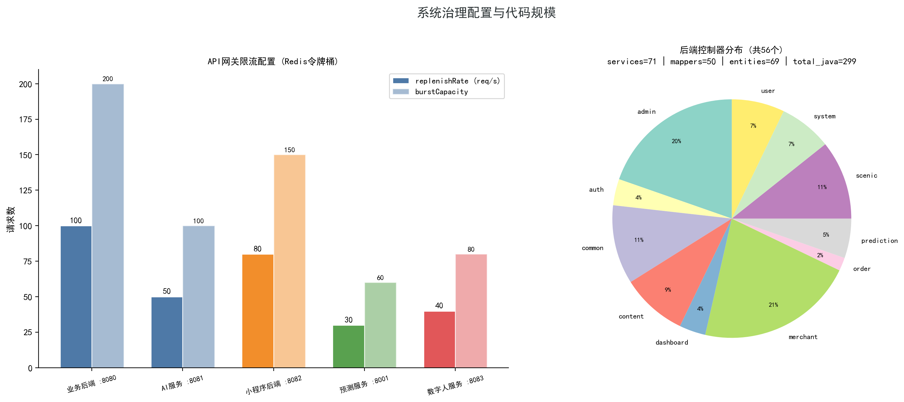
一、图表概述
本图左半部分展示API网关对5个微服务的限流配置（Redis令牌桶参数），右半部分展示Web业务后端的Controller分布饼图和代码规模统计。
二、限流配置解读
- 业务后端(:8080)：replenishRate=100 req/s, burstCapacity=200。最宽松的限流，因为承载管理员+用户+商家三端的常规CRUD请求。
- 小程序后端(:8082)：replenishRate=80 req/s, burstCapacity=150。第二宽松，小程序端主要是电商浏览/下单请求。
- AI服务(:8081)：replenishRate=50 req/s, burstCapacity=100。较严格，因为每个AI请求需要调用通义千问API，涉及外部API调用和较长处理时间。
- 数字人服务(:8083)：replenishRate=40 req/s, burstCapacity=80。包含TTS语音合成，计算资源消耗较大。
- 预测服务(:8001)：replenishRate=30 req/s, burstCapacity=60。最严格的限流，因为每个预测请求可能触发ARIMA拟合和LSTM推理，计算密集型操作需要保护服务稳定性。
三、代码规模解读
- 后端共299个Java文件，其中56个Controller按功能分为11个包：merchant(12个,21.4%)占比最大，反映商家运营管理的复杂性；admin(11个,19.6%)次之，覆盖系统管理全功能；common(6个)包含高德地图代理/AI聊天/OSS上传等通用能力。
- Service层71个、Mapper层50个、Entity层69个，体现了典型的Spring Boot分层架构。Mapper使用MyBatis-Plus框架。
[数据来源] application.yml (line 59-151) / Java文件计数统计

第二部分 三线表详细解读（共11张）

表1 系统微服务架构配置
本表列出系统6个微服务的端口、技术栈、核心职责和限流参数。系统采用微服务架构，通过Spring Cloud Gateway(:8888)统一入口，将请求路由到不同的后端服务。Java服务集群（:8080/:8081/:8082）基于Spring Boot 3.2 + Java 17，Python服务集群（:8001/:8083）基于FastAPI + TensorFlow/TTS。
限流列中"100/200"表示replenishRate=100 req/s（稳态速率）和burstCapacity=200（突发容量），使用Redis令牌桶算法实现。预测服务限流最严格(30/60)，因为涉及TensorFlow模型推理，单次请求CPU耗时较长。AI服务(50/100)需要调用外部通义千问API。这种差异化限流策略体现了"按服务特性精细化治理"的理念。
[数据来源] application.yml routes配置 + RequestRateLimiter参数 (line 59-151)

表2 四种预测模型性能对比
本表对比系统中4种预测模型的性能指标和技术参数。准确率数据直接来自各模型类的accuracy/confidence属性：ARIMA=82%（arima_model.py line 22）、LSTM=87%（lstm_model.py line 26）、Dual-Stream=92%（dual_stream_model.py line 120: return 0.92）。
核心演进路线：(1) ARIMA仅用1维客流量，通过SARIMAX(1,1,1)(1,1,1,7)捕捉周周期线性趋势；(2) 旧版LSTM同样是1维输入，但通过深度学习捕捉非线性模式，准确率提升5个百分点；(3) 新版多变量LSTM引入6维特征（加入节庆/周末/天气/温度/海拔），网络结构从LSTM(50,50)升级为LSTM(64,32)，训练数据从90天扩展到365天，是双流融合的LSTM组件；(4) Dual-Stream将ARIMA和多变量LSTM通过动态权重融合，取两者之长，再加上小波去噪的数据治理，最终达到92%准确率，比纯ARIMA提升10个百分点。
[数据来源] arima_model.py / lstm_model.py / lstm_new.py / dual_stream_model.py

表3 五大景区基础参数配置
本表展示系统管理的5个六盘水景区的核心参数，数据来自data_generator.py的SCENIC_CONFIG字典。base_flow表示无特殊因素影响下的日均客流基数，是所有客流计算的起点；capacity为景区最大承载量，当计算结果超过此值时会被截断（line 161: min(daily_flow, capacity)）；altitude为景区海拔（米），归一化后作为LSTM模型的第6维特征输入。
拥挤度阈值统一使用arima_model.py _get_congestion_level()方法（line 258-267）：>6000人为"extreme"（极端拥挤）、>4500人为"high"（高度拥挤）、>3000人为"medium"（中等）、其余为"low"（舒适）。这些阈值直接影响前端页面和小程序端向游客展示的拥挤度颜色标识。
[数据来源] data_generator.py SCENIC_CONFIG / arima_model.py _get_congestion_level()

表4 多变量LSTM 6维特征向量
本表详细说明多变量LSTM模型的6维输入特征，这是双流融合模型相比旧版的核心创新之一。特征向量的定义在lstm_new.py（line 25-26: feature_dim=6）中，具体构建逻辑在data_generator.py get_features()方法（line 284-306）中。
Dim0（历史客流）使用MinMaxScaler归一化，是LSTM的主要预测目标；Dim1-2（节庆/周末）为二值编码，直接影响客流倍增（节假日×2.0、周末×1.5）；Dim3（天气指数）将4种天气类型映射到[0,1]区间（type_index/3.0），晴天=0.0、多云=0.33、阴天=0.67、雨天=1.0；Dim4（温度）将六盘水的温度范围（约12-28°C）归一化到[0,1]（temp_avg/40.0）；Dim5（海拔）是本系统的特色特征，将海拔归一化为altitude/3000.0，使模型能感知不同景区的高原特性。
在训练阶段（lstm_new.py line 70），6维特征被合并为(365, 6)的矩阵，通过14天滑动窗口切分为训练序列，目标值为下一天的客流量（line 213: target is column 0）。预测阶段支持Feature Masking（line 138-148），当指定factors参数时，可选择性屏蔽某些特征以评估各特征的贡献度。
[数据来源] lstm_new.py (line 25-26, 70, 138-148, 207-215) / data_generator.py get_features() (line 284-306)

表5 客流量计算影响因子
本表列举客流量计算公式中的10个影响因子，完整公式为：flow = base_flow × seasonal_factor × weekend_factor × holiday_factor × weather_factor × random_factor。这些因子全部定义在data_generator.py中，在calculate_daily_flow()方法（line 123-167）中组合使用。
天气因子中，雨天(0.6)的影响最为显著，可使客流下降40%；日期因子中，节假日(2.0)和周末(1.5)可叠加，例如国庆长假遇周末可产生×2.0×1.5=×3.0的叠加效应。但所有因子组合后的结果不会超过景区capacity上限（line 161）。六盘水特有的"凉都"效应体现在夏季因子(1.3)，说明夏季是六盘水旅游的绝对旺季。
[数据来源] data_generator.py WEATHER_TYPES / HOLIDAYS_2025 / calculate_daily_flow() (line 123-167)

表6 小时级客流分布系数
本表展示12个运营时段（8:00-19:00）的客流分布系数，定义在data_generator.py HOURLY_DISTRIBUTION字典中，并在main.py hourly_distribution（line 308-311）中复用于API响应。
分布系数呈明显的双峰特征：12:00和14:00均为1.0（日内最高），形成中午和下午两个客流高峰。系数在实际使用中与每日随机波动因子叠加（data_generator.py line 178: hour_ratio *= random.uniform(0.9, 1.1)），使小时级预测更贴近真实。表中以梅花山(base=3000)和乌蒙大草原(base=3500)为例，展示了各时段的实际客流量（= base_flow / 12 × 系数）。
[数据来源] data_generator.py HOURLY_DISTRIBUTION / main.py (line 308-311)

表7 Spring Cloud Gateway 路由与限流配置
本表详细列出API网关的6条路由规则，数据直接来自application.yml（line 59-151）。每条路由包含匹配路径、转发目标URI、Redis令牌桶限流参数和Resilience4j熔断等待时间。
路由匹配使用Path断言：/api/** 路由到业务后端、/ai-api/** 路由到AI服务、/miniprogram-api/** 路由到小程序后端、/prediction-api/** 路由到Python预测服务、/digital-human-api/** 和 /ws/** 路由到数字人服务。所有路由都配置了StripPrefix=1过滤器（去掉路径前缀后转发）。熔断配置中，预测服务等待时间最长(15s)，因为模型推理可能需要较长时间；业务后端最短(5s)，保证CRUD请求的快速响应。
[数据来源] TravelForecastGateway/src/main/resources/application.yml (line 59-151, 196-218)

表8 Web业务后端代码规模统计
本表通过文件计数展示后端代码的规模和模块分布。299个Java文件、56个Controller、71个Service、50个Mapper、69个Entity，数据通过对TravelForecastBackend/src/main/java/com/travel/目录的文件统计得出。
Controller按功能分为11个包，其中商家相关(merchant, 12个)最多，涵盖MerchantProfileController（商家资料）、MerchantScenicController（景区管理）、MerchantAnalysisController（数据分析）、MerchantContractController（合同管理）等，反映了B端（商家端）的业务复杂性。管理员相关(admin, 11个)次之，包含AdminDashboardController（数据仪表盘）、AdminMerchantController（商家审核）、AdminUserBehaviorController（用户行为分析）等，提供完整的后台管理能力。通用模块(common, 6个)包含AmapController（高德地图代理）、ChatController（AI聊天转发）、OssController（文件上传到阿里云OSS）等跨端共享功能。
[数据来源] TravelForecastBackend/src/main/java/com/travel/ 文件计数

表9 Python预测服务API接口
本表列出预测服务(FastAPI :8001)的6个API端点，全部定义在main.py中。默认模型类型为"dual_stream"（line 50, 110, 187），也支持"arima"和"lstm"模型切换（line 135, 142-152）。
核心端点/api/prediction/flow/{scenic_id}支持3个查询参数：model（模型类型）、days（1-30天预测范围）、factors（特征因子列表）。当model="dual_stream"时，factors参数会传递到多变量LSTM进行Feature Masking（lstm_new.py line 138-148）。/api/prediction/total端点会遍历所有5个景区（line 197: for scenic_id in SCENIC_NAMES.keys()），聚合生成全域客流预测。/api/prediction/models/info端点返回三个模型的当前状态、准确率和描述信息（line 455-482）。
[数据来源] TravelForecast-PythonPredictionService/main.py (line 107-498)

表10 数据治理层技术参数
本表详细列出数据治理层使用的3种技术（小波去噪、差分隐私、归一化）的所有参数，数据来源于preprocessing.py和lstm_new.py。
小波去噪使用db4（Daubechies 4）小波基，这是时间序列去噪的经典选择，具有良好的时频局部化特性。2层分解（level=2）将信号分为3个频段：1个近似系数（低频趋势）和2个细节系数（中频+高频噪声）。阈值公式sigma×sqrt(2×log(n))是Donoho提出的通用阈值（VisuShrink），其中sigma通过细节系数的MAD估计（median/0.6745），具有鲁棒性。soft模式相比hard模式产生更平滑的去噪结果。
差分隐私使用Laplace机制，epsilon=1.0提供中等强度的隐私保护（epsilon越小保护越强但噪声越大）。加噪后的数据通过np.maximum(noisy_data, 0)确保客流量非负（preprocessing.py line 89）。归一化使用sklearn的MinMaxScaler将数据映射到[0,1]区间，客流量和特征分别使用独立的scaler（lstm_new.py line 63-64, 72-75）。
[数据来源] utils/preprocessing.py (line 27-93) / models/lstm_new.py (line 60-75)

表11 技术栈与依赖版本
本表汇总项目使用的22项核心技术及其版本号，覆盖后端框架、数据库、AI、前端等领域。版本信息来源于pom.xml（Java依赖）和requirements.txt（Python依赖）。
后端使用Spring Boot 3.2.0 + Java 17（pom.xml line 8, 18），这是Spring Boot 3.x的稳定版本，要求JDK 17+。Python预测服务使用FastAPI 0.115.0 + Uvicorn 0.30.0（requirements.txt line 5-6），FastAPI的异步特性适合处理IO密集型的预测请求。TensorFlow CPU版本>=2.15.0（requirements.txt line 19）用于LSTM模型训练和推理，statsmodels>=0.14.0（requirements.txt line 16）提供ARIMA/SARIMAX实现。
AI能力通过通义千问DashScope SDK集成（Java AI后端:8081），提供聊天对话、行程规划、RAG知识库检索等功能。地图服务使用高德地图API（通过AmapController代理），提供POI搜索和路线规划。数字人3D渲染使用Three.js，前端小程序使用UniApp+Vue3实现跨平台。服务治理使用Resilience4j进行熔断（滑动窗口10, 失败阈值50%），Redis 6.0提供缓存和令牌桶限流支撑。
[数据来源] pom.xml / requirements.txt / 各模块README.md

